1. Diagrama

   Descrição gerada automaticamente**Fazer o algoritmo (diagrama de blocos e portugol) que leia as duas notas de um aluno e calculem a média aritmética. Exiba a média final e o conceito final desse estudante. O conceito segue a tabela abaixo:**

**Var**

**// Seção de Declarações das variáveis**

**NOTA1, NOTA2, MEDIA: REAL**

**Inicio**

**// Seção de Comandos, procedimento, funções, operadores, etc...**

**ESCREVA("Digite a primeira nota: ")**

**LEIA(NOTA1)**

**ESCREVA("Digite a seguda nota: ")**

**LEIA(NOTA2)**

**MEDIA <- (NOTA1+NOTA2)/2**

**se (MEDIA >= 8) E (MEDIA <= 10) entao**

**escreva("CONCEITO: A")**

**senao**

**se (MEDIA >=7) E (MEDIA <8) entao**

**escreva("CONCEITO: B")**

**senao**

**se (MEDIA >=6) E (MEDIA <7) entao**

**escreva("CONCEITO: C")**

**senao**

**se (MEDIA >=5) E (MEDIA <6) entao**

**escreva("CONCEITO: D")**

**senao**

**se (MEDIA < 5) E (MEDIA >= 0) entao**

**escreva("CONCEITO: E")**

**senao**

**escreva("Média Inválida")**

**fimse**

**fimse**

**fimse**

**fimse**

**fimse**

**Fimalgoritmo**

**2) Fazer o algoritmo (Portugol e Linguagem C) que efetue o cálculo do reajuste de salário de um funcionário. Considere que o funcionário deverá receber um reajuste de 15% caso o seu salário seja menor que 500,00. Se o salário for maior ou igual a 500,00 mas menor ou igual a 1000,00, o reajuste será de 10%. Caso o salário seja maior que 1000,00, o reajuste será de 5%. Informar no final o novo salário.**

**PORTUGOL**

Var

// Seção de Declarações das variáveis

salario_func, salario_reajuste: real

Inicio

// Seção de Comandos, procedimento, funções, operadores, etc...

escreva("Digite o seu salário: ")

leia(salario_func)

se (salario_func < 500) e (salario_func > 0) entao

salario_reajuste <- salario_func + (salario_func * 0.15)

escreva("O novo salário será: R$ ", salario_reajuste)

senao

se (salario_func >= 500) E (salario_func <= 1000) entao

salario_reajuste <- salario_func + (salario_func * 0.10)

escreva("O novo salário será: R$ ", salario_reajuste)

senao

se (salario_func > 1000) entao

salario_reajuste <- salario_func + (salario_func * 0.05)

escreva("O novo salário será: R$ ", salario_reajuste)

senao

escreva("Não foi possível realizar o cálculo")

fimse

fimse

fimse

Fimalgoritmo

**C**

#include <stdio.h>

int main()

{

float salario_func, salario_reajuste = 0;

printf("Digite o seu salario: ");

scanf("%f", &salario_func);

if ((salario_func < 500) && (salario_func > 0)) {

salario_reajuste = salario_func + (salario_func * 0.15);

printf("O novo salario sera: R$ %.2f", salario_reajuste);

} else if ((salario_func >= 500) && (salario_func <= 1000)) {

salario_reajuste = salario_func + (salario_func * 0.10);

printf("O novo salario sera: R$ %.2f", salario_reajuste);

} else if ((salario_func > 1000)) {

salario_reajuste = salario_func + (salario_func * 0.05);

printf("O novo salario sera: R$ %.2f", salario_reajuste);

} else {

printf("Não foi possível realizar o calculo");

}

}

**3) Uma pequena cidade do interior de São Paulo, possui um único posto telefônico, na zona rural. Sabese que no pequeno posto são feitas todas as ligações interurbanas da cidade. O valor a ser pago é obtido com base nas seguintes regras de cálculo:**

* **Taxa fixa de R$ 2,00 pela ligação e taxa de R$1,00 para os 3 primeiros minutos;**
* **Acima dos três primeiros minutos as regras são de R$1,50 para cada intervalo de 5 minutos e R$ 0,25 para cada minuto abaixo disto.**

**Desenvolva um programa na Linguagem C e o Portugol para receber a quantidade de minutos da ligação e calcule o valor a ser pago**

**PORTUGOL**

Var

// Seção de Declarações das variáveis

quantidade_minutos, intervalo: inteiro

valor_pago: real

Inicio

// Seção de Comandos, procedimento, funções, operadores, etc...

escreva("Digite a quantidade de minutos da ligação: ")

leia(quantidade_minutos)

se (quantidade_minutos <= 3) entao

valor_pago <- 2.00 + 1.00

senao

se (quantidade_minutos > 3) entao

quantidade_minutos <- quantidade_minutos - 3

se (quantidade_minutos >= 5) entao

valor_pago <- 3 + (quantidade_minutos/5.00)*1.50

senao

valor_pago <- 3 + quantidade_minutos*0.25

fimse

senao

escreva("Quantidade digitada inválida")

fimse

fimse

escreva("O valor a ser pago é R$: ", valor_pago)

Fimalgoritmo

**C**

#include <stdio.h>

int main()

{

int quantidade_minutos, intervalo = 0;

float valor_pago = 0;

printf("Digite a quantidade de minutos da ligacao: ");

scanf("%d", &quantidade_minutos);

if (quantidade_minutos <= 3) {

valor_pago = 2.00 + 1.00;

} else if (quantidade_minutos > 3) {

quantidade_minutos = quantidade_minutos - 3;

if (quantidade_minutos >= 5) {

intervalo = quantidade_minutos/5.00;

valor_pago = 3 + (intervalo*1.5) + ((quantidade_minutos%5)*0.25);

} else {

valor_pago = 3 + quantidade_minutos*0.25;

}

} else {

printf("Quantidade digitada invalida");

}

printf("O valor a ser pago e R$: %.2f", valor_pago);

}

**4) As despesas mensais têm recebido atenção redobrada, por parte das famílias, nesse período de pandemia e redução de ganhos. O primeiro passo para estabelecer um orçamento familiar**

**é anotar todos os gastos realizados pela família. Não adianta passar batido por esse ponto. É**

**preciso ser bastante minucioso na hora de detalhar e levar em conta todos os gastos de todos**

**os integrantes da casa. Parece complicado, não é mesmo?! No entanto, há uma forma muito**

**fácil de lidar com essa atividade: separar todos os gastos em despesas fixas e despesas**

**variáveis e essa divisão será muito importante na implementação do orçamento familiar. Eis uma forma de divisão das despesas:**

* **Despesas fixas: alimentação básica, aluguel do imóvel, financiamento da casa própria, condomínio, mensalidade da academia, conta de água, conta de luz, conta de gás, mensalidade da escola/colégio/faculdade, salário da empregada, seguro do carro, seguro de vida, seguro residencial e despesas com o transporte.**
* **Despesas variáveis: idas ao cinema/shopping, refeições fora de casa, gastos compasseios, mensalidade da internet e TV a cabo, produtos e serviços de beleza (salão, perfumes, cremes), despesas com animais de estimação, lazer de uma forma geral (futebol de final de semana, viagens de férias ou feriados, festas e reuniões com os amigos) e conta do cartão de crédito.**

**Organizar todos os gastos não é uma tarefa fácil, porém com essa divisão torna-se algo**

**muito mais simples e possível de se fazer. Com base nesses elementos, desenvolva um algoritmo (Diagrama de Blocos e Linguagem C) para calcular a conta de água cobrada por uma concessionária, lembrando que o custo da água varia dependendo se o consumidor é residencial, comercial ou industrial, conforme as regras abaixo:**

* **Residencial: R$5,00 de taxa mais R$0,05 por m³ gastos;**
* **Comercial: R$500,00 para os primeiros 80 m³ gastos mais R$0,25 por m³ gastos;**
* **Industrial: R$800,00 para os primeiros 100 m³ gastos mais R$0,04 por m³ gastos;**

**O algoritmo deve receber o nome do cliente, consumo de água em metros cúbicos e o tipo**

**de consumidor (residencial, comercial e industrial). Como resultado, exiba o nome do cliente, o tipo de consumidor, o consumo e o valor da conta a ser paga.**

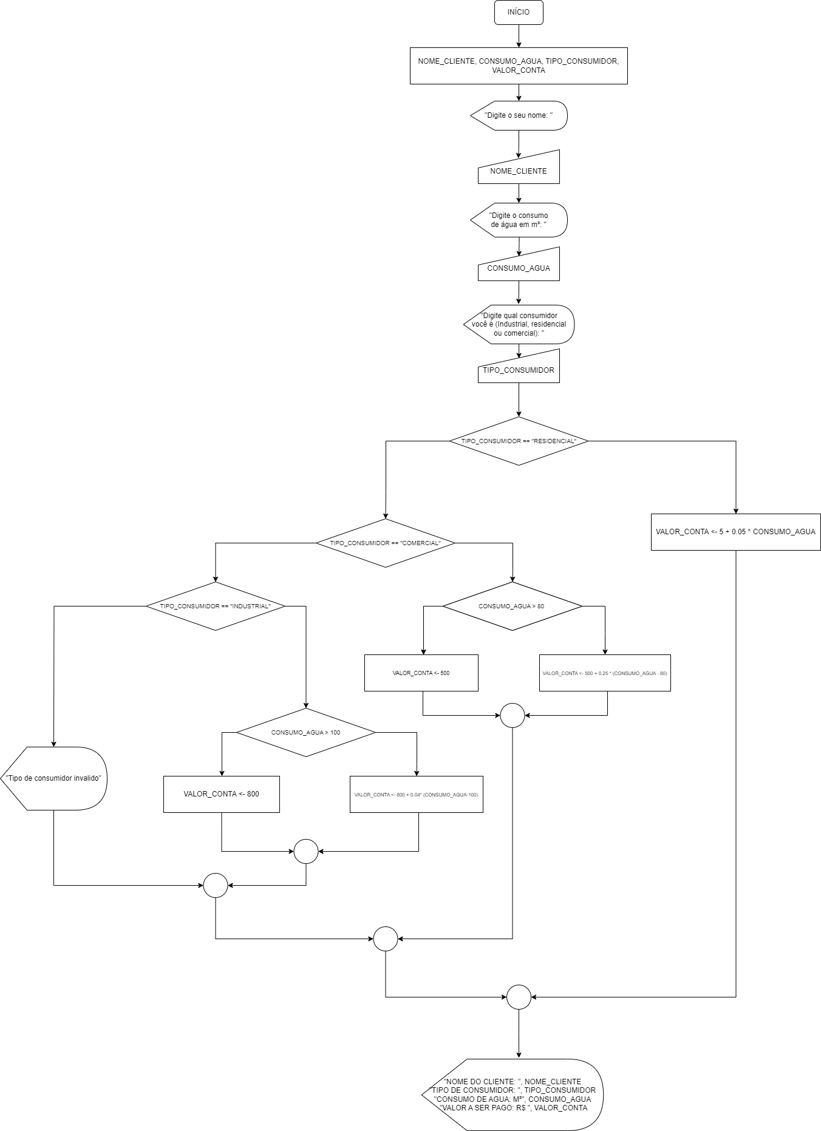

**C**

#include <stdio.h>

#include <string.h>

int main()

{

char NOME_CLIENTE[41];

char TIPO_CONSUMIDOR[12];

float VALOR_CONTA = 0, CONSUMO_AGUA;

printf("Digite o seu nome: ");

scanf("%s", &NOME_CLIENTE);

printf("Digite o consumo de agua em m3: ");

scanf("%f", &CONSUMO_AGUA);

printf("Digite qual consumidor voce e (Industrial, residencial ou comercial): ");

scanf("%s", &TIPO_CONSUMIDOR);

//0 == TRUE

if(strcasecmp(TIPO_CONSUMIDOR, "RESIDENCIAL") == 0) {

VALOR_CONTA = 5 + 0.05 * CONSUMO_AGUA;

} else if (strcasecmp(TIPO_CONSUMIDOR, "COMERCIAL") == 0) {

if (CONSUMO_AGUA > 80) {

VALOR_CONTA = 500 + 0.25 * (CONSUMO_AGUA-80);

} else {

VALOR_CONTA = 500;

}

} else if (strcasecmp(TIPO_CONSUMIDOR, "INDUSTRIAL") == 0) {

if (CONSUMO_AGUA > 100) {

VALOR_CONTA = 500 + 0.04 * (CONSUMO_AGUA-100);

} else {

VALOR_CONTA = 800;

}

} else {

printf("Tipo de consumidor invalido\n");

}

printf("NOME DO CLIENTE: %s\n", NOME_CLIENTE);

printf("TIPO DE CONSUMIDOR: %s\n", TIPO_CONSUMIDOR);

printf("CONSUMO DE AGUA: %.2fM3\n", CONSUMO_AGUA);

printf( "VALOR A SER PAGO: R$ %.2f", VALOR_CONTA);

}